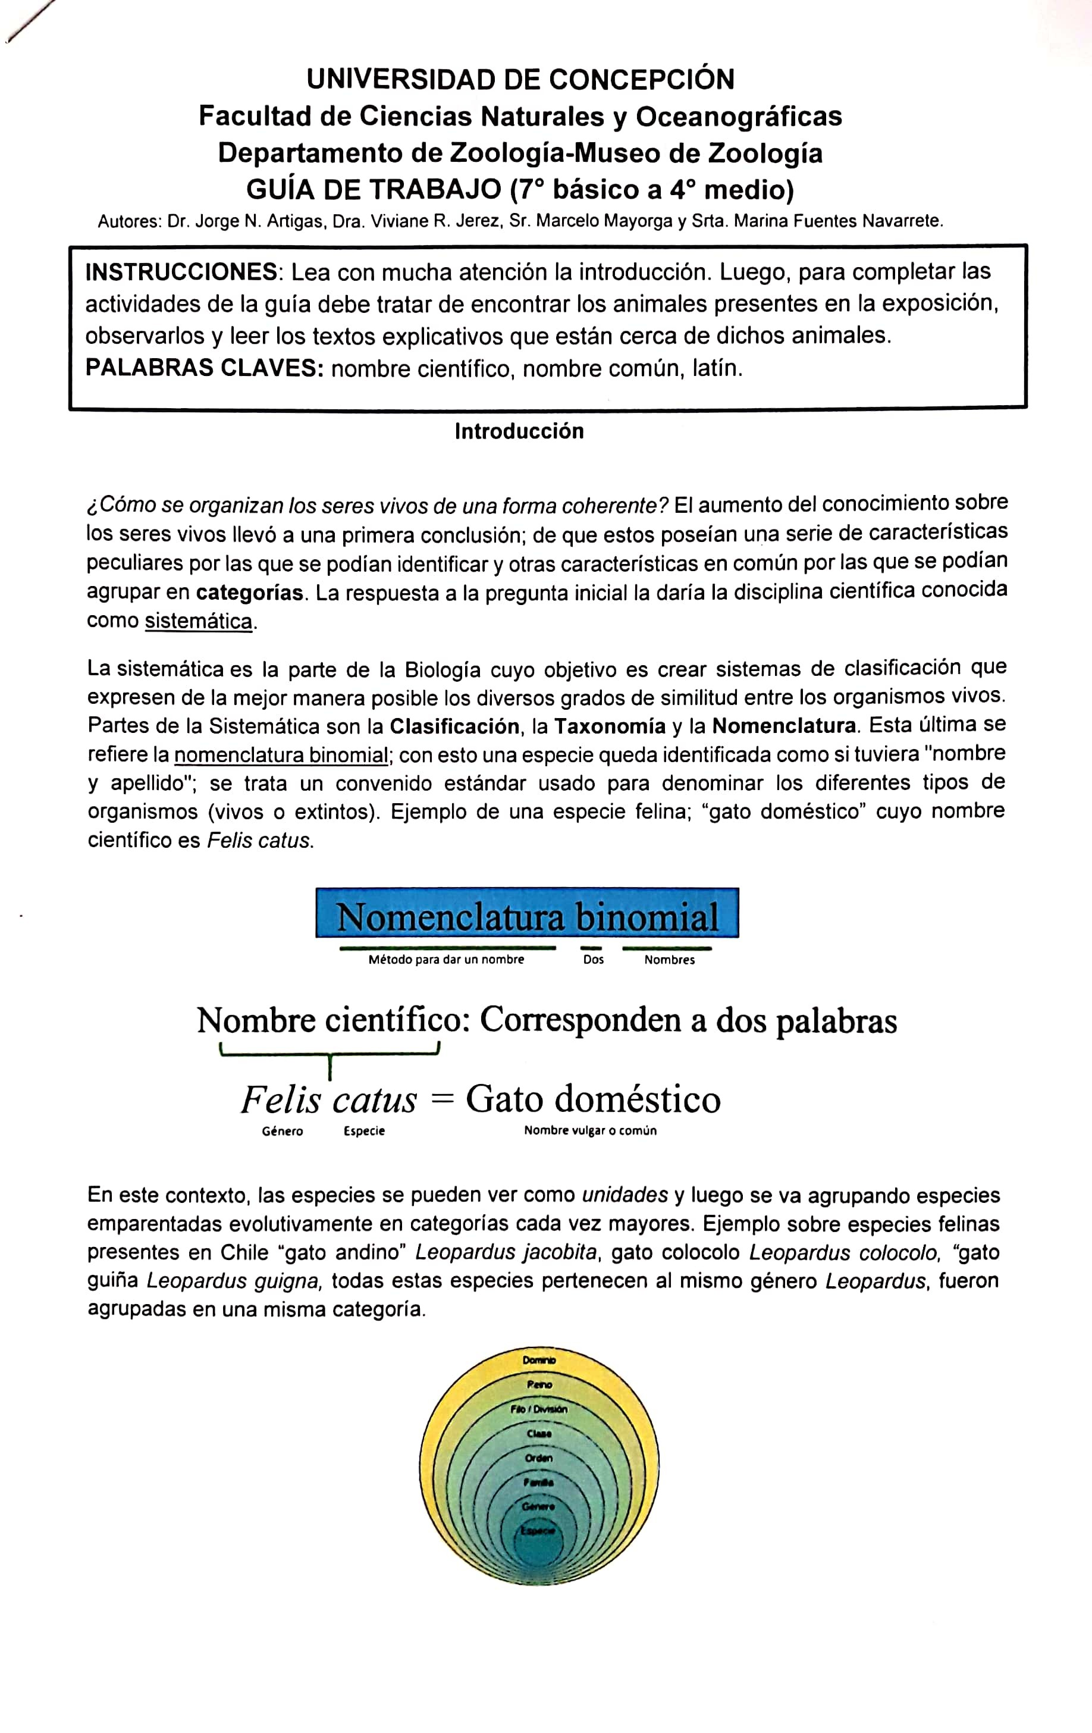

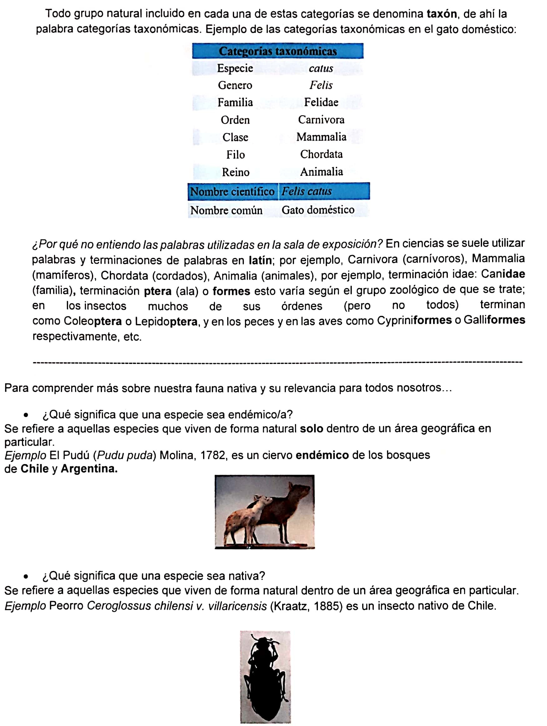

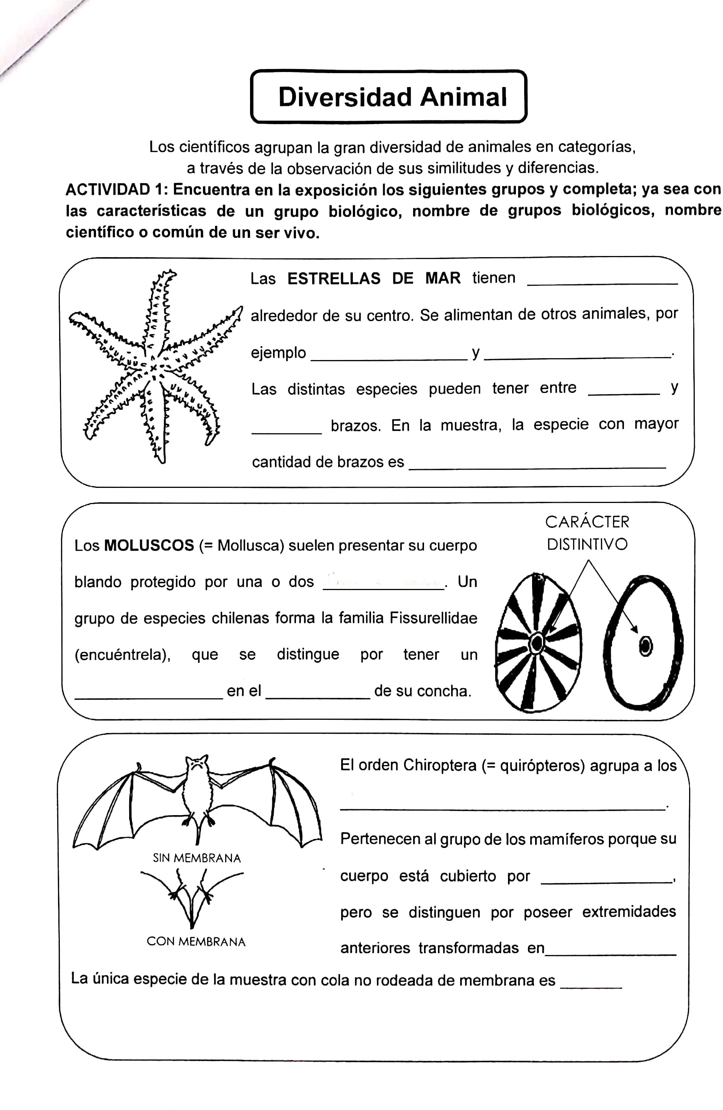
brazos
Murciélago común (Tadarida brasiliensis)
alas
pelo
murciélagos
centro
opérculo
conchas
8
Sol de mar
5
gastrópodos
bivalvos
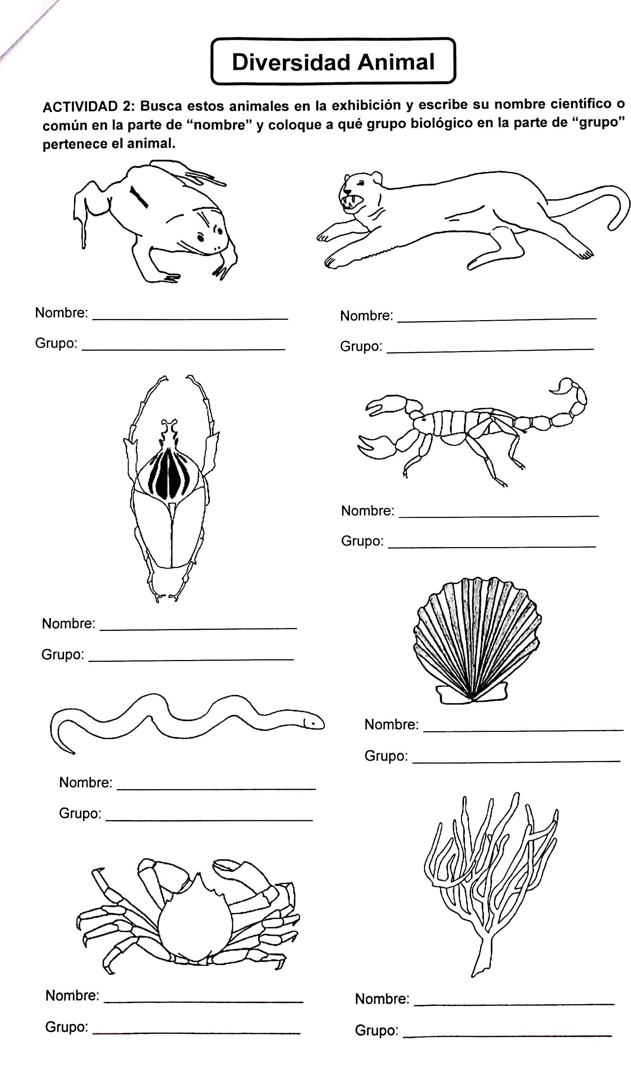
Escarabajo goliat
Cnidarios (corales)
Coral
Crustáceos
Cangrejo
Reptiles
Culebra
Bivalvos
Ostión
Insectos
Artrópodos (arácnidos)
Escorpión
Mamíferos
Puma
Anfibios
Rana chilena
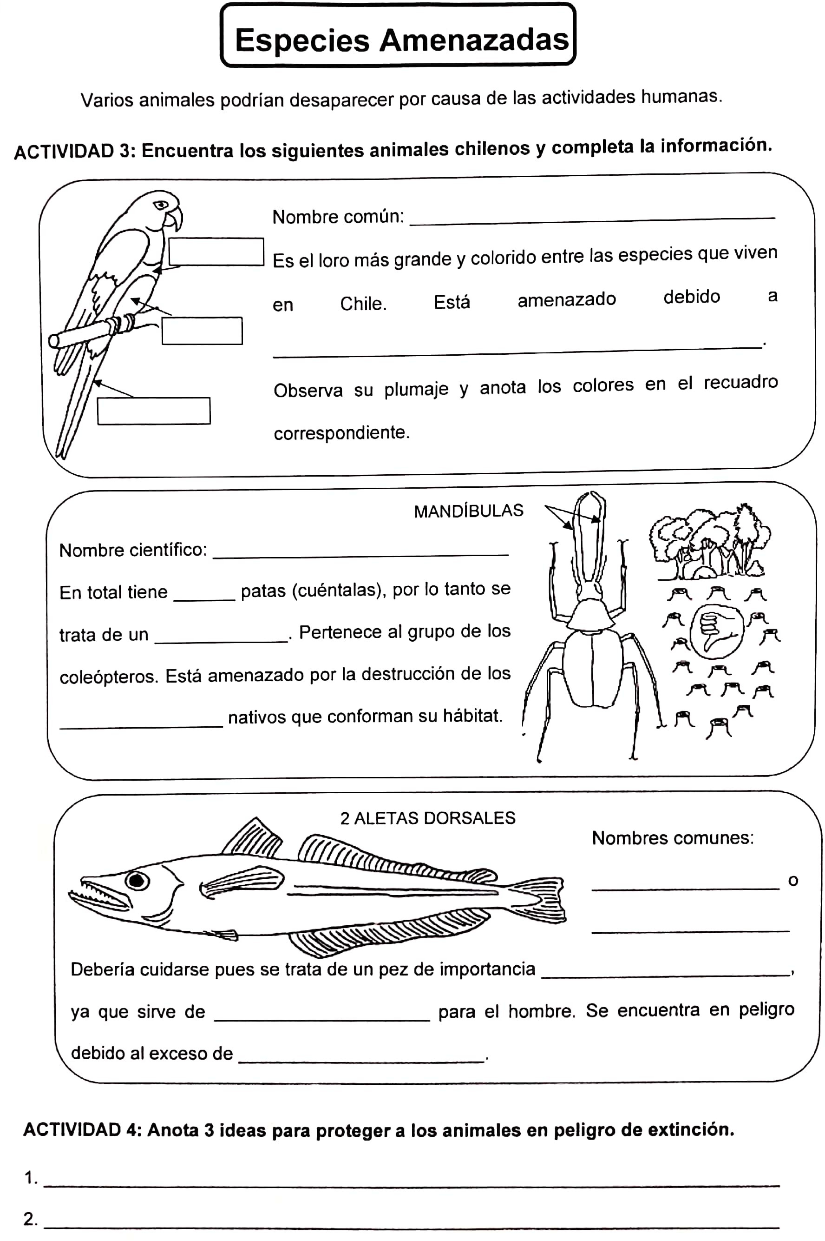
verde
amarillo
rojo
Comercio ilegal de aves
Libre
Libre
pesca
alimento
comercial
jurel
bosques
insecto
Chiasognathus grantii
6
Loro choroy
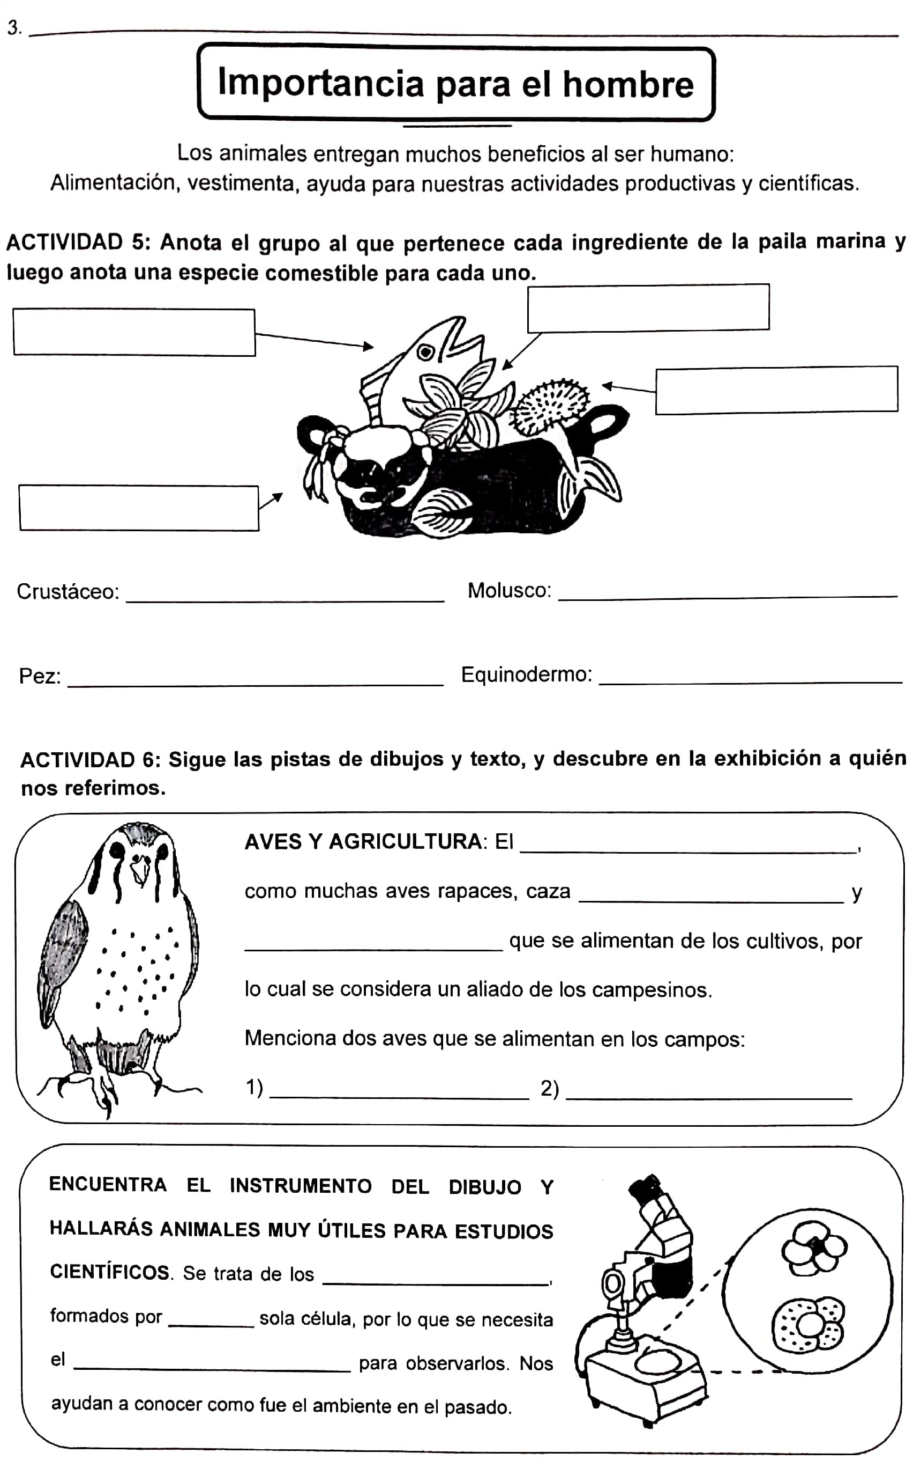
Libre
Aguilucho
Chuncho
aves
roedores
Cernícalo
microscopio
1
foraminíferos
Chorito
Erizo
Reineta
Jaiba
Equinodermos
Moluscos
Crustáceos
Peces
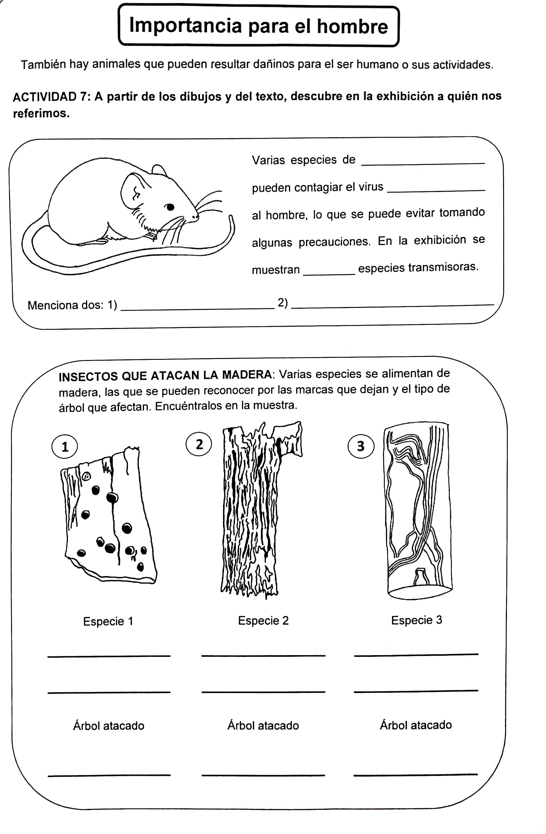
Eucalipto
Taladrador del

Eucalipto (larvas)
Pino
Eucalipto
(larvas)
Avispa taladradora
Termita

Ratón oliváceo
Ratón colilarga
hanta
ratones
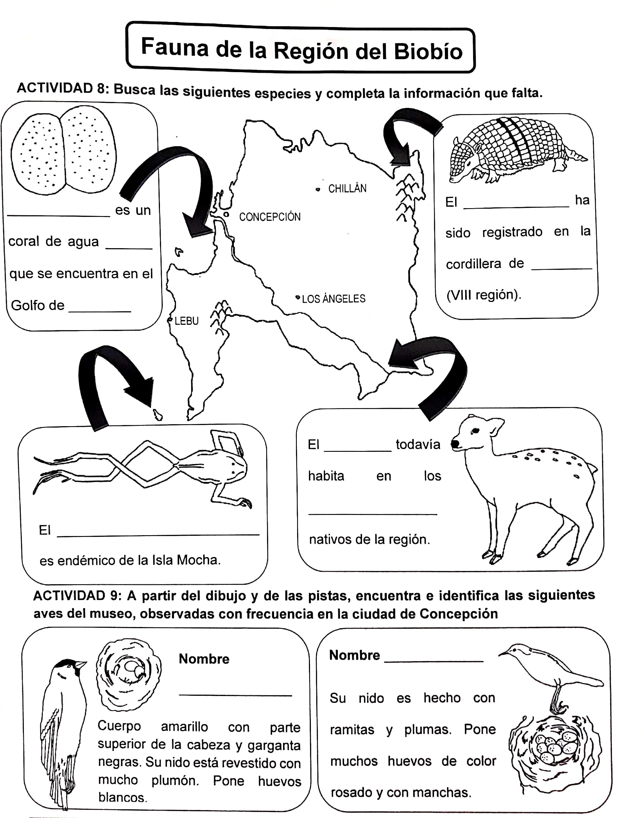
Chercán
Jilguero
Sapo de Isla Mocha
Los Andes
Quirquincho
Arauco
salada
Oreja de mar
bosques
Pudú

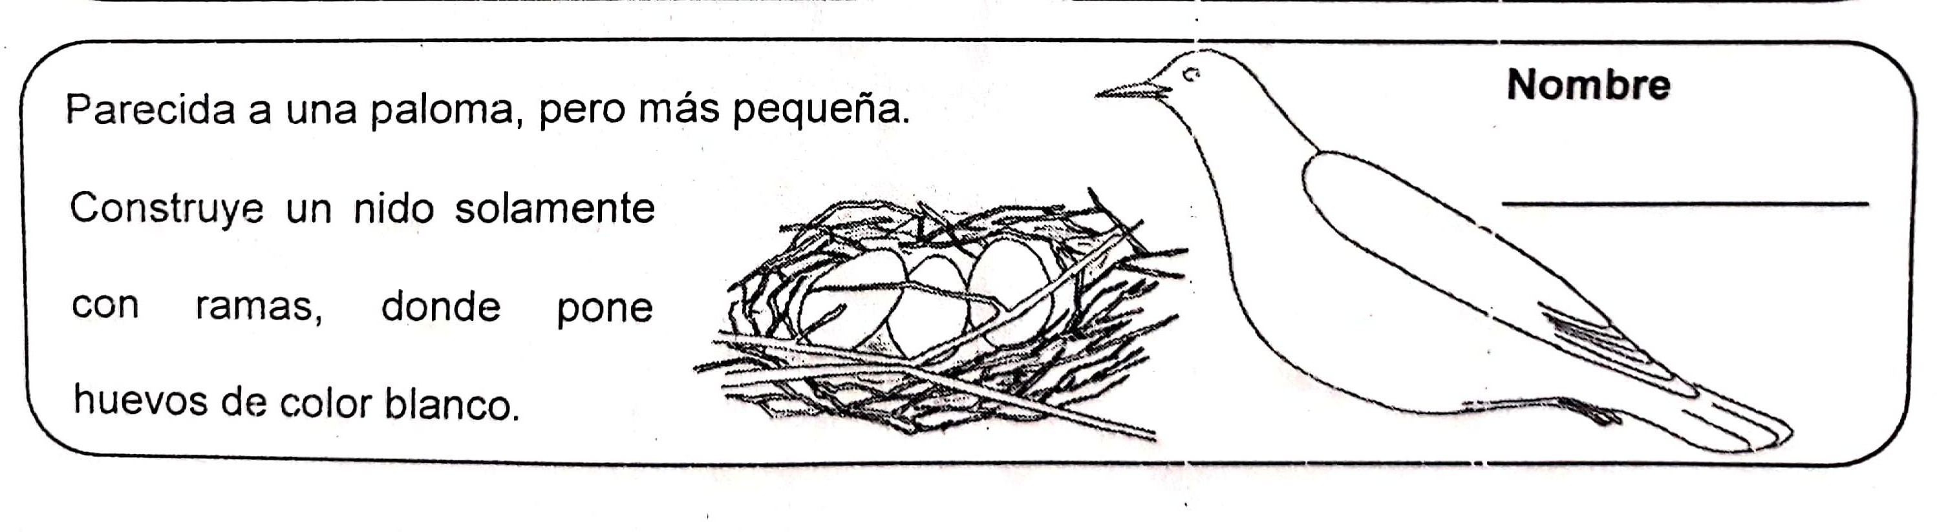
Tórtola

